 | 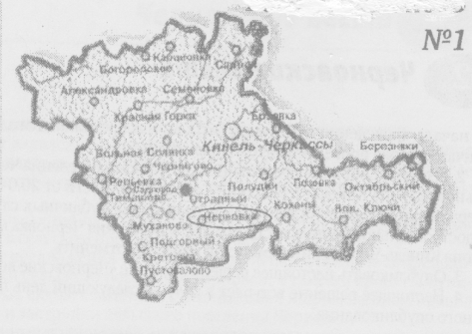
Газета Администрации сельского поселения Черновка  муниципального района Кинель-Черкасский Самарской области | № 43  06 сентября 2019 года

ПРОКУРАТУРА РАЗЪЯСНЯЕТ

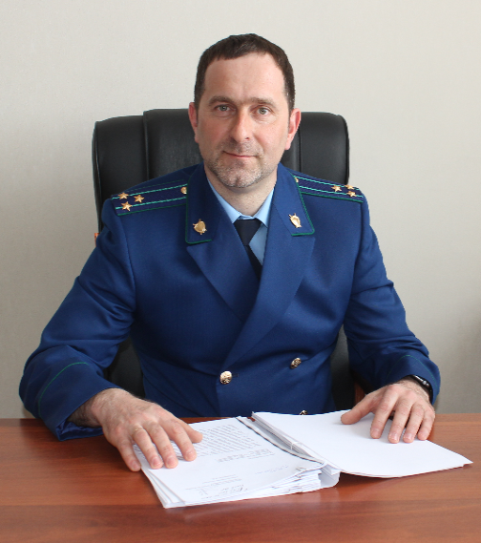
Я являюсь главой небольшого сельского поселения, могу ли я взять на должность муниципальной службы в администрацию сестру своей супруги, учитывая, что населенный пункт не большой и других кандидатур на должность больше нет?

На вопрос отвечает прокурор Кинель-Черкасского района Андрей Смирнов

Статьей 10 Федерального закона от 25.12.2008 № 273-ФЗ «О противодействии коррупции» предусмотрено, что должностное обязано принимать меры по предотвращению и урегулированию конфликта интересов. Таким образом, принятие на работу на должность в администрацию, руководителем которой Вы являетесь, сестры Вашей супруги может повлечь возникновение конфликта интересов.

Что понимается под конфликтом интересов?

В соответствии с федеральным законодательством о противодействии коррупции, под конфликтом интересов понимается ситуация, при которой личная заинтересованность лица, замещающего должность, замещение которой предусматривает обязанность принимать меры по предотвращению и урегулированию конфликта интересов, влияет или может повлиять на надлежащее, объективное и беспристрастное исполнение им должностных (служебных) обязанностей (осуществление полномочий). При этом, под личной заинтересованностью понимается возможность получения доходов в виде денег, иного имущества, в том числе имущественных прав, услуг имущественного характера, результатов выполненных работ или каких-либо выгод (преимуществ) должностным лицом и (или) состоящими с ним в близком родстве или свойстве лицами (родителями, супругами, детьми, братьями, сестрами, а также братьями, сестрами, родителями, детьми супругов и супругами детей).

Какие последствия могут наступить если конфликт интересов все-таки был допущен?

Статьей 13.1 Федерального закона от 25.12.2008 №273-ФЗ «О противодействии коррупции» установлено, что лицо, замещающее государственную должность Российской Федерации, государственную должность субъекта Российской Федерации, муниципальную должность, в порядке, предусмотренном федеральными конституционными законами, федеральными законами, законами субъектов Российской Федерации, муниципальными нормативными правовыми актами, в случае непринятия им мер по предотвращению и (или) урегулированию конфликта интересов, стороной которого оно является, подлежит увольнению (освобождению от должности) в связи с утратой доверия.

04.09.2019

Что представляет собой наркологический учет?

На вопрос отвечает прокурор Кинель-Черкасского района Андрей Смирнов.

Наркологический учет, это регистрация и регулярное наблюдение пациента, имеющего проблемы с алкоголем или наркотиками в течение определенного срока.

Кого могут поставить на учет к врачу-наркологу и является ли это дело добровольным?

На учет к врачу-наркологу могут поставить любого человека в случае доставления сотрудниками полиции или добровольное обращение гражданина за медицинской помощью, диагноз устанавливается после осмотра врачом.

В большинстве случаев за помощью к врачу-наркологу обращаются в крайних случаях, когда алкоголизм или наркомания перешли в хроническую фазу и справиться самостоятельно с зависимостью граждане уже не могут.

Постановка на учет исключительная компетенция врача-нарколога.

Как можно узнать состоит ли человек на учете у врача-нарколога?

Сведения о постановки человека на учете врача-нарколога разглашать нельзя. Только сам гражданин при наличии паспорта может взять на себя справку об учете у нарколога.

Между тем, на официальный запрос полиции, прокуратуры нарколог обязан ответить и предоставить необходимую информацию. Кому и в каких случаях могут предоставляться сведения, составляющие врачебную тайну предусмотрены статьей 13 Федерального закона от 21.11.2011 г. № 323-ФЗ «Об основах охраны здоровья граждан в Российской Федерации».

Может ли человек отказаться от учета в наркодиспансере?

Сейчас появилась такая возможность согласно пункту 13 Приложения № 2 к приказу Минздрава РФ от 30.12.2015 № 1034н. Но гражданин должен знать, что отказавшись, его никто не будет вызывать к наркологу и заставлять проходить обследования, и все социально-правовые ограничения наркологического пациента за ним сохраняются. Понадобились водительские права?

Придется вначале в течение трех лет доказывать свою трезвость. Таков действующий закон.

Можно ли сняться с учета?

Автоматического снятия с учета не существует. К примеру, если человек состоял на учете у нарколога более 10 лет и его сняли с учета в связи с отсутствием сведений о нем, то как только он вновь окажется в поле зрения врача-нарколога (например, на медицинском осмотре), учет будет возобновлен.

Какие имеются ограничения при постановки на учет и последствия снятия с учет в будущем?

Пока человек состоит на учете у врача-нарколога, на него накладываются определенные ограничения, к примеру он не может управлять транспортными средствами, иметь оружие и работать в охраной сфере. Подростки, состоящие на учете у врача-нарколога, освобождается от прохождения службы в армии Российской Федерации. Как только гражданина сняли с учета, то никаких последствий учета в наркологии нет.

04.09.2019

Какие существуют правовые последствия вовлеченности граждан в теневые финансовые потоки?

На вопрос отвечает прокурор Кинель-Черкасского района Андрей Смирнов.

Под легализацией (отмыванием) доходов, полученных преступным путем, подразумевается придание правомерного вида владению, пользованию или распоряжению денежными средствами или иным имуществом, полученными в результате совершения преступления.

Одним из инструментов легализации (отмывания) денежных средств, в числе прочего, является незаконное использование персональных данных для регистрации юридических лиц, индивидуальных предпринимателей, открытия банковских счетов, а также участия в совершении операций с денежными средствами. В частности, образование (создание, реорганизация) юридического лица через подставных лиц, а также представление в орган, осуществляющий государственную регистрацию юридических лиц и индивидуальных предпринимателей, данных, повлекшее внесение в единый государственный реестр юридических лиц сведений о подставных лицах, согласно ст.173.1 УК РФ влечет уголовную ответственность.

Существует ли еще какая-нибудь ответственность за преступления в указанной сфере?

Также влечет уголовную ответственность предоставление документа, удостоверяющего личность, или выдача доверенности, если эти действия совершены для внесения в единый государственный реестр юридических лиц сведений о подставном лице. Это деяние, согласно ч.1 ст.173.2 УК РФ наказываются штрафом в размере от ста тысяч до трехсот тысяч рублей или в размере заработной платы или иного дохода осужденного за период от семи месяцев до одного года, либо обязательными работами на срок от ста восьмидесяти до двухсот сорока часов, либо исправительными работами на срок до двух лет.

Приобретение документа, удостоверяющего личность, или использование персональных данных, полученных незаконным путем, если эти деяния совершены для внесения в единый государственный реестр юридических лиц сведений о подставном лице является более тяжким составом и влечет, согласно ч.2 ст.173.2 УК РФ, наказание в виде штрафа в размере от трехсот до пятисот тысяч рублей или в размере заработной платы или иного дохода осужденного за период от одного года до трех лет, либо принудительные работы на срок до трех лет, либо лишение свободы на тот же срок.

30.08.2019

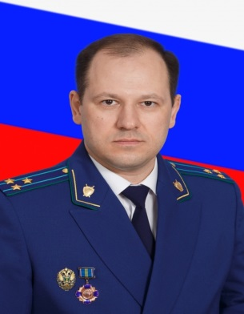
Прокуратура города Тольятти: «Могут ли граждане проводить антикоррпуционную экспертизу нормативно-правовых актов и проектов нормативно-правовых актов?»

На вопрос отвечает прокурор города Тольятти Альберт Москалев:

«Да, граждане могут за счет собственных средств проводить независимую антикоррупционную экспертизу нормативных правовых актов (проектов нормативных правовых актов). При этом физические лица должны быть аккредитованы Минюстом России в качестве независимых экспертов.

Кто не вправе проводить экспертизу?

Граждане, имеющие неснятую или непогашенную судимость, лица, уволенные в связи с утратой доверия за совершение коррупционного правонарушения, гражданами, осуществляющими деятельность в органах и организациях, разрабатывающих проекты нормативно-правовых актов федерального уровня. Указанные ограничения установлены частью 1.1 статьи 5 Федерального закона от 17.07.2009 № 172-ФЗ.

Как рассматриваются результаты экспертизы и устраняются нарушения?

Результаты проведенной экспертизы отражаются в заключении эксперта, в нем указываются выявленные в нормативном правовом акте (проекте нормативного правового акта) коррупциогенные факторы, а также предлагаются способы их устранения.

Заключение подлежит обязательному рассмотрению органом, организацией или должностным лицом, которым оно направлено, в течение 30 дней со дня его получения.

По результатам рассмотрения гражданину, проводившему независимую экспертизу, направляется мотивированный ответ.

Более подробно с порядком проведения независимой антикоррупционной экспертизы возможно ознакомится на сайте Министерства юстиции России (https://minjust.ru/ru/taxonomy/term/41/all).

04.09.2019

Раздел: противодействие коррупции

ОФИЦИАЛЬНОЕ ОПУБЛИКОВАНИЕ

РЕШЕНИЕ
Собрания представителей сельского поселения Черновка
от 06 сентября 2019 года № 89-1
Принято
Собранием представителей
сельского поселения Черновка
«06».09.2019 года

О внесении изменений в решение Собрания представителей сельского поселения Черновка муниципального района Кинель-Черкасский Самарской области от 28.04.2015 года № 32-1 «Об утверждении положения «О денежном содержании лиц, замещающих должности муниципальной службы и выборные должности в органах местного самоуправления сельского поселения Черновка муниципального района Кинель-Черкасский Самарской области»

На основании Конституции Российской Федерации, Федерального закона от 14.12.2015 № 367-ФЗ «О внесении изменения в статью 1 Федерального закона «О минимальном размере оплаты труда», Устава сельского поселения Черновка муниципального района Кинель-Черкасский Самарской области, Собрание представителей сельского поселения Черновка муниципального района Кинель-Черкасский Самарской области
РЕШИЛО:

1. Внести изменения в приложение к Положению «О денежном содержании лиц, замещающих должности муниципальной службы и выборные должности в органах местного самоуправления сельского поселения Черновка муниципального района Кинель-Черкасский Самарской области», утвержденному решением Собрания представителей сельского поселения Черновка муниципального района Кинель-Черкасский Самарской области от 28.04.2015 № 32-1;
2. Настоящее решение вступает в силу со дня его подписания и распространяет свое действие на правоотношения, возникшие с 07.06.2019 года.

А.Е. Казаев - Глава сельского поселения Черновка
Л.А. Данилова - председатель Собрания представителей сельского поселения Черновка

Приложение к Положению
о денежном содержании лиц, замещающих
должности муниципальной службы и выборные должности
в органах местного
самоуправления сельского поселения Черновка
муниципального района Кинель-Черкасский Самарской области

Размеры должностных окладов лиц, замещающих должности муниципальной службы и выборные должности в органах местного самоуправления сельского поселения Черновка муниципального района Кинель-Черкасский Самарской области

Наименование должностей муниципальной службы | Размер оклада  в руб.
Выборная должность
Глава сельского поселения | 18 559,00
Должности муниципальной службы
Ведущий специалист | 12 837,00

ПОЗДРАВЛЕНИЯ

Старейшей жительнице села Ненашевой Марии Сергеевне 5 сентября 2019 года исполнилось 94 года.
В день своего рождения именинница встречала гостей. Поздравить и вручить цветы и памятный подарок пришли представители администрации сельского поселения Черновка и культурно-досугового центра.
Мария Сергеевна- труженик тыла, коренная жительница села, всю свою трудовую жизнь отдала Черновской школе, работала учителем начальных классов. Мы преклоняемся перед ее жизненным опытом, ее мудростью, большим трудовым вкладом в жизнь и развитие села Черновка. Большое спасибо за всё и низкий поклон от всех жителей села.
Дай Бог Вам, дорогая Мария Сергеевна здоровья и ещё долгих-долгих лет жизни!!!

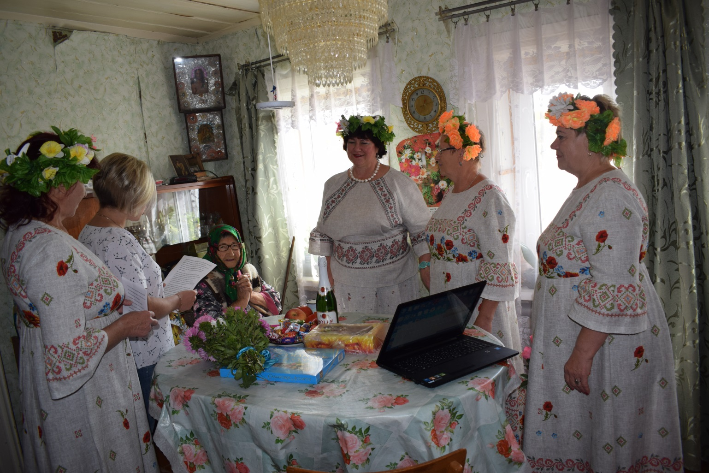

Соучредители газеты «Черновские вести»: Администрация сельского поселения Черновка муниципального района Кинель-Черкасский Самарской области, Собрание представителей сельского поселения Черновка муниципального района Кинель-Черкасский Самарской области.
Издатель Администрация сельского поселения Черновка муниципального района Кинель-Черкасский Самарской области.
Адрес редакции: Самарская обл., Кинель-Черкасский р-н, с. Черновка, ул. Школьная, 30. тел. 2-66-43
Email:adm.s.p.chernowka@yandex.ru
Газета выпускается не реже одного раза в месяц.
Газета распространяется бесплатно.
Тираж 50 экз.

